Тема: «Овощи».

«Овощи»
Листья снимите с меня,
И останусь только я!
(Разводим руки в сторону.)

«Урожай»
Осень в гости к нам идет,
Урожай с собой несет:
(Попеременно: хлопки, удары кулачками.)
Капусту круглую,
(Локти развести в стороны.Пальцы обеих рук соединить подушечками в форме шара (капуста).)
Картошку смуглую,
(Сжать обе руки в кулаки (картошка).)
Морковку сладкую,
(Собрать пальцы правой руки вместе, а большой палец спрятать.Пальцы направлены вниз.)
Свеколку гладкую.
(Соединить пальцы правой руки подушечками и слегка округлить (свекла).)

«У Лариски — две редиски»
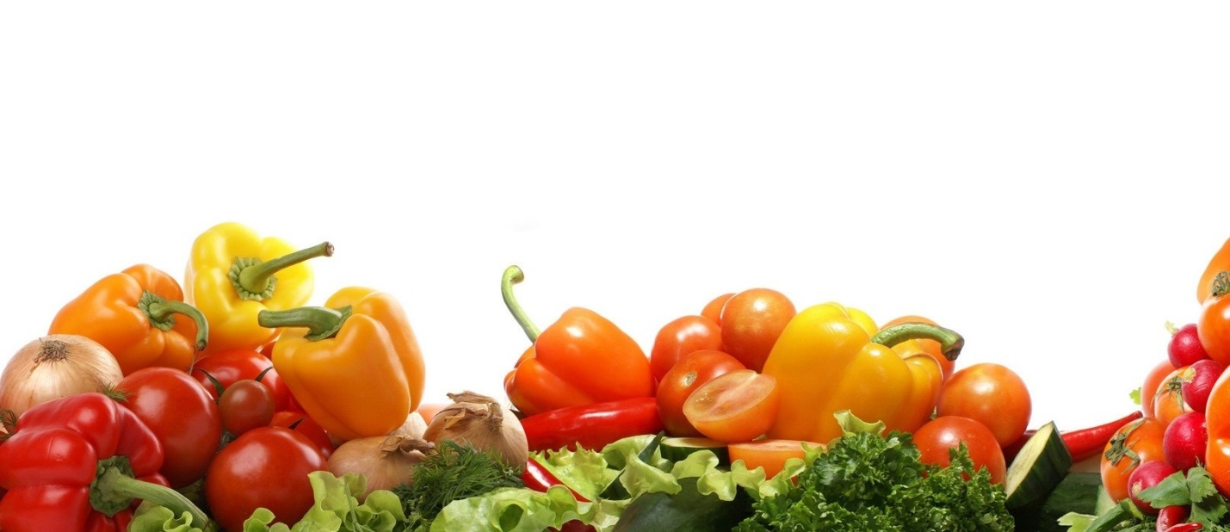
У Лариски —Две редиски.
У Алешки —Две картошки.
У Сережки-сорванца —Два зеленых огурца.
А у Вовки —Две морковки.
Да еще у Петьки - Две хвостатых редьки.
(По очереди разгибают пальчики из кулачка, начиная с большого, на одной или обеих руках.)

«Овощи».
Раз – капуста, два – горошек,
Три – редис такой хороший.
А четыре – репка
Желтый мячик крепкий.
Пять – пузатый кабачок,
Все зажали в кулачок.
(На каждое название овоща загибают по одному пальцу на обеих руках, начиная с большого.)

«Приглашаем в огород»
(Сделать руками жест «к себе».)
Заходите в огород!
(Развести руки в стороны перед собой.)
Проходите между гряд -
(Указательные и средние пальцы обеих рук, как ножки, «шагают» по столу.)
Там огурчики лежат,
(Изобразить огурец, для этого сложить пальцы в форме овала.)
Помидоры висят,
Прямо в рот хотят.
(Изобразить помидор, для этого сложить пальцы в форме круга.)
Рядом зреет репка
Ни густа, ни редка.
(Изобразить репу, для этого сложить пальцы в форме сердечка.)
Наберем мы овощей
(Округлить левую руку как лукошко, а правой рукой «класть» в него воображаемые овощи.)
Для себя и для друзей.
(Показать рукой на себя, потом на окружающих.)
«Капуста»
Тук. Тук. Тук.
Раздается в доме стук.
Мы капусту нарубили,
(Ритмичные удары ребром ладони по столу.)
Перетерли,
(Ладошки трутся друг о друга.)
Посолили,
(Указательный и средний пальцы трутся большой.)
И набили плотно в кадку.
(Удары обеими руками по столу.)
Все теперь у нас в порядке.
(Отряхивают руки.)

«Капуста»
Как же быть без хруста?
(Потереть ладонь о ладонь.)
Если я – капуста!
(Изобразить кочан капусты: левую руку сжать в кулак, а правой ладонью его обхватить.)
Летом жарко, летом душно -
(Обмахивать себя руками, как веером.)
Просит дождика капуста.
(Пальцами обеих рук (поочередно) стучать по столу, изображая дождь.)

«Морковка»
А над ним зеленый хвост.
(Изобразить ботву морковки: к правой кисти сверху приставить левую с растопыренными пальцами.)
Нам зеленый хвост не нужен,
Нужен только красный нос.
(Убрать левую кисть, изображающую ботву, оставить только саму «морковку.)

«Картошка»
И зелен, и густ
На грядке куст.
(Изобразить куст картошки: показать левую кисть с растопыренными пальцами.)
Покапай немножко,
Правой ладонью изобразить лопату, которой подкапывают «куст».)
Под кустом – картошка.
(Изобразить клубни картофеля: сжать кулаки.)
